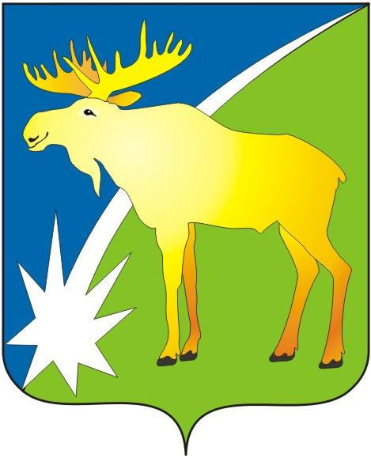
АДМИНИСТРАЦИЯ КЫШТОВСКОГО РАЙОНА
НОВОСИБИРСКОЙ ОБЛАСТИ

П О С Т А Н О В Л Е Н И Е

От 28.07.2021 г №271/1

Об утверждении Реестра муниципальных (внутрирайонных) автобусных маршрутов регулярных перевозок на территории Кыштовского района Новосибирской области

В соответствии с Федеральным законом от 13 июля 2015 года № 220-ФЗ «Об организации регулярных перевозок пассажиров и багажа автомобильным транспортом и городским наземным электрическим транспортом в Российской Федерации и о внесении изменений в отдельные законодательные акты Российской Федерации», в целях упорядочения системы организации транспортного обслуживания населения на территории Кыштовского района Новосибирской области
ПОСТАНОВЛЯЮ:
1. Утвердить Реестр муниципальных маршрутов Кыштовского района Новосибирской области (Приложение).
2. Опубликовать настоящее постановление в периодическом печатном издании «Бюллетень органов местного самоуправления Кыштовского района Новосибирской области» и разместить на официальном сайте администрации Кыштовского района Новосибирской области.
3. Контроль за исполнением настоящего постановления возложить на и.о. заместителя главы администрации Кыштовского района Новосибирской области Голикова С.В..

Глава района Н.В.Кузнецов

Исп. Голиков С.В
21-470

Приложение
Утвержден
постановлением администрации
Кыштовского района
Новосибирской области
от «_28___» июля 2021г. № __271/1___

Реестр муниципальных маршрутов Кыштовского муниципального района Новосибирской области
№  п/п | Порядковый номер маршрута | Наименование маршрута | Наименование промежуточных остановочных пунктов | Протяженность маршрута, км  (оборотные рейсы) | Виды транспортных средств | Наименование юридического лица
1 | 101 | Кыштовка-Воскресенка | Вараксино  Чеки-Аул  Садовка  Заливино  Альменево  Сергеевка | 89 | ПАЗ 32054 | МУП «Кыштовское АТП» МОКР
2 | 102 | Кыштовка-Бакейка | Таволга  Ново-Чекино  Ново-Ложниково  Ядрышниково | 67 | ПАЗ 32054 | МУП «Кыштовское АТП» МОКР
3 | 103 | Кыштовка-Малокрасноярка | Таволга  Еремино  Большеречье  Малая Скирла | 100 | ПАЗ 32054 | МУП «Кыштовское АТП» МОКР
4 | 104 | Кыштовка-Чернаковка | Агачаулово  Вятка  Коровинка  Шмаковка  Ново-Майзасс  Алексеевка  Куляба | 90 | ПАЗ 32054 | МУП «Кыштовское АТП» МОКР
5 | 106 | Кыштовка-Усманка | Пахомово | 73 | ПАЗ 32054 | МУП «Кыштовское АТП» МОКР
6 | 501 | Кыштовка-Орловка | Гавриловка  Верх-Чекино  Ядкан  Черновка | 116 | ПАЗ 32054 | МУП «Кыштовское АТП» МОКР
7 | 502 | Кыштовка-Бочкаревка-Кыштовка | Гавриловка  Верх-Чекино  Ядкан  Черновка  Колбаса  Тынгиза | 187 | ПАЗ 3206 | МУП «Кыштовское АТП» МОКР
8 | 503 | Березовка-Крутиха-Кыштовка | Аникино Козловка  Николаевка  Березовка  Беспаловка Камышенка  Верх-Майзас  Худышка | 210 | ПАЗ 3206 | МУП «Кыштовское АТП» МОКР
9 | 504 | Верх-Тарка-Межовка-Кыштовка | Леонтьевка Верх-Тарка  Петровка  Понькино  Чернаковка Куляба Ново-Майзасс  Шмаковка  Коровинка  Вятка  Агачаулово | 230 | ПАЗ 32054 | МУП «Кыштовское АТП» МОКР
10 | 505 | Верх-Тарка-Кыштовка | Петровка  Понькино  Чернаковка Куляба Ново-Майзасс  Шмаковка  Коровинка  Вятка  Агачаулово | 134 | ПАЗ 32054 | МУП «Кыштовское АТП» МОКР

